1. Podijeli12 jagoda u grupe po 4.



12 : 4 = ____

2. | Podijeli 12 zvona u grupe po 3.
  
  12 : 3 = ____

3. | Podijeli 12 kolača u grupe po 2.
  
  12 : 2 = ____

4. | Podijeli 10 ptica u grupe po 5.
  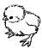
  10 : 5 = ____

5. | Podijeli 12 listova u grupe po 3.
  
  12 : 3 = ____

1. Podijeli 28 mrava u grupe po 4.

28 : 4 = ____

2. | Podijeli 36 točki u grupe po 6.
  36 : 6 = ____

3. | Podijeli 30 pahuljica u grupe po 5.
  30 : 5 = ____

4. | Podijeli 42 kapljica u grupe po 3.
  42 : 3 = ____

5. | Podijeli 28 loptica u grupe po 7.
  28 : 7 = ____

6. | Podijeli 27 loptica u grupe po 9.
  27 : 9 = ____

7. | Podijeli 30 mrava u grupe po 2.
  30 : 2 = ____

1. | Podijeli 12 ptica u grupe po 4.
  12 : 4 = ____

2. | Podijeli 12 zvona u grupe po 3.
  12 : 3 = ____

3. | Podijeli 44 kapljica u grupe po 4.
  44 : 4 = ____

4. | Podijeli 28 pahuljica u grupe po 7.
  28 : 7 = ____

5. | Podijeli 30 loptica u grupe po 6.
  30 : 6 = ____

6. | Podijeli 35 točkica u grupe po 5.
  35 : 5 = ____

Pomnoži pomoću slika!

1. | 

2. | 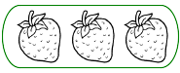

3. | 

4. | 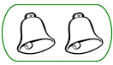

5. | 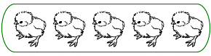

6. | 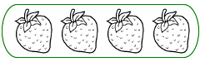

7. | 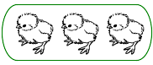

1. | 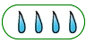

2. | 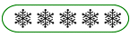

3. | 

4. | 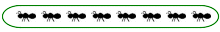

5. | 

6. | 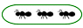

7. | 

